PROJET : |  |  |  | Test complet
ADRESSE : occitane
CODE POSTAL : 31560 |  |  |  |  |  |  |  |  |  |  |  |  | VILLE : labège
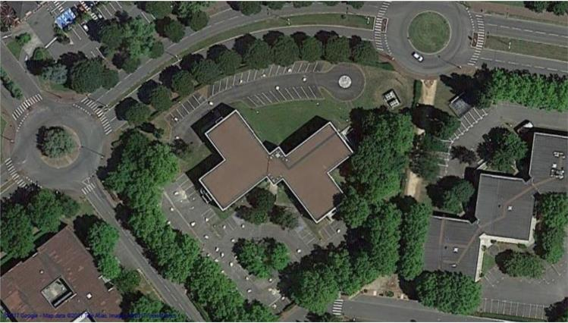
INFORMATIONS BATIMENT
DESTINATION DU BATIMENT : Bureaux

ENVIRONNEMENT : edf
ACCES AU SITE : badge
DEMANDEUR :
NOM / SOCIETE : moi
ADRESSE : occitane

CODE POSTAL : 31560 |  |  |  |  |  |  |  |  |  |  | VILLE : labège
TELEPHONES : 01234567
EMAIL : aaa@aaa.aa
CONTACT SUR SITE :
NOM : re
TELEPHONE : 978645312
PROJET : |  | Test complet
TERRASSE : |  |  |  |  | terr0
DONNEES TECHNIQUES
HAUTEUR TERRASSE : 10 mètre(s)
STRUCTURE : Acier
FUITE SIGNALEE : True
EQUIPEMENT DE SECURITE ET D'ACCES EXISTANT
ACCES EXISTANT : Edicule ascenceur.
SECURITE EXISTANTES : . Garde corps|Auto-stable;Point d'ancrage;Grille anti-chute
EQUIPEMENT TECHNIQUE
EQUIPEMENT : Tour réfrigérée / Sorbonne;Centrale photovoltaïque|Panneau rigide;Autre. aaa
SONDAGE :
COMMENTAIRES :
sond1
1
 |  |  |  |  | 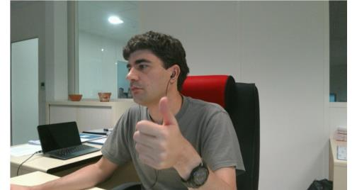
SONDAGE :
COMMENTAIRES :
sond2
 |  |  |  |  | 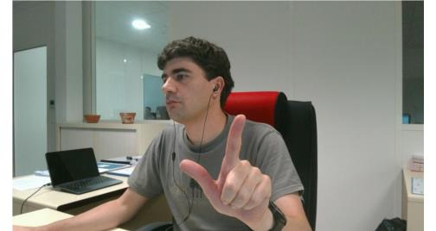
SONDAGE :
COMMENTAIRES :
sond3
 |  |  |  |  | 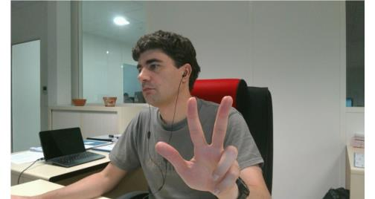
 |  |  |  |  |  |  |  |  |  |  |  |  |  |  |  |  |  | PLAN DE TERRASSE / terr0 | PROJET :
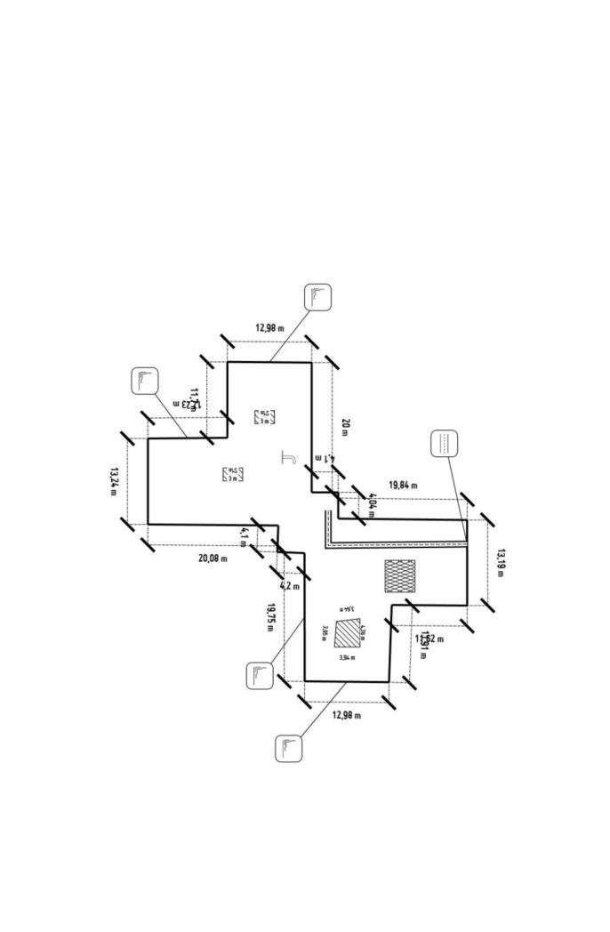 |  |  |  |  |  |  |  |  |  |  |  |  |  |  |  |  |  | PLAN DE TERRASSE / terr0
 |  |  |  |  |  |  |  |  |  |  |  |  |  |  |  |  |  | PLAN DE TERRASSE / terr0 | Test complet
 | PROJET : | Test complet
 |  |  |  |  | terr0
TERRASSE :
LISTE DES ACCESSOIRES :
RELEVÉ D'ÉTANCHÉITÉ
Nature : Ardoisé
Hauteur de relevé : 15 cm
Sur costière

COMMENTAIRES : acc1
QUANTITES : 58 ml
 |  |  |  |  |  |  |  | 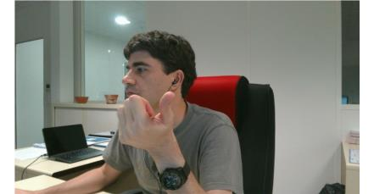
 |  |  |  |  |  |  |  | 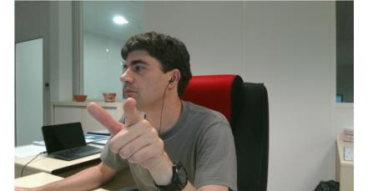
CROSSE
Diamètre : 100 cm

COMMENTAIRES :
QUANTITES : 1 U
JOINT DE DILATATION DOUBLE
COMMENTAIRES : joint
QUANTITES : 54 ml
MOTEUR ET ÉQUIPEMENT
Longueur (H) : 500 cm
Largeur (V) : 469 cm

COMMENTAIRES : moteurs
QUANTITES : 1 U
QUANTITES :
SURFACE COURANTE : 961 M²
RELEVÉ D'ÉTANCHÉITÉ PÉRIPHÉRIQUE ET TRÉMIE : 94 ML
RELEVÉ SUR VOUTE ET LANTERNEAUX : 0 ML
OUVRAGE |  |  |  |  |  |  |  |  |  |  |  |  |  | QUANTITÉ |  |  | UNITÉ
Relevé d'étanchéité - sur costière ardoisé hauteur 15cm |  |  |  |  |  |  |  |  |  |  |  |  |  | 58 |  |  | ml
Crosse hauteur 100cm |  |  |  |  |  |  |  |  |  |  |  |  |  | 1 |  |  | U
Relevé d'étanchéité sur double JD |  |  |  |  |  |  |  |  |  |  |  |  |  | 54 |  |  | ml
Moteur et équipement 500x469cm |  |  |  |  |  |  |  |  |  |  |  |  |  | 1 |  |  | U
PROJET : |  | Test complet
TERRASSE : |  |  |  |  | terr1
DONNEES TECHNIQUES
HAUTEUR TERRASSE : 30 mètre(s)
STRUCTURE : Acier
FUITE SIGNALEE : True
EQUIPEMENT DE SECURITE ET D'ACCES EXISTANT
ACCES EXISTANT : Echelle à crinoline.
SECURITE EXISTANTES : . Garde corps|Fixe;Ligne de vie
EQUIPEMENT TECHNIQUE
EQUIPEMENT : Centrale photovoltaïque|Cellule souple;Tour réfrigérée / Sorbonne.
 |  |  |  |  |  |  |  |  |  |  |  |  |  |  |  |  |  | PLAN DE TERRASSE / terr1 | PROJET :
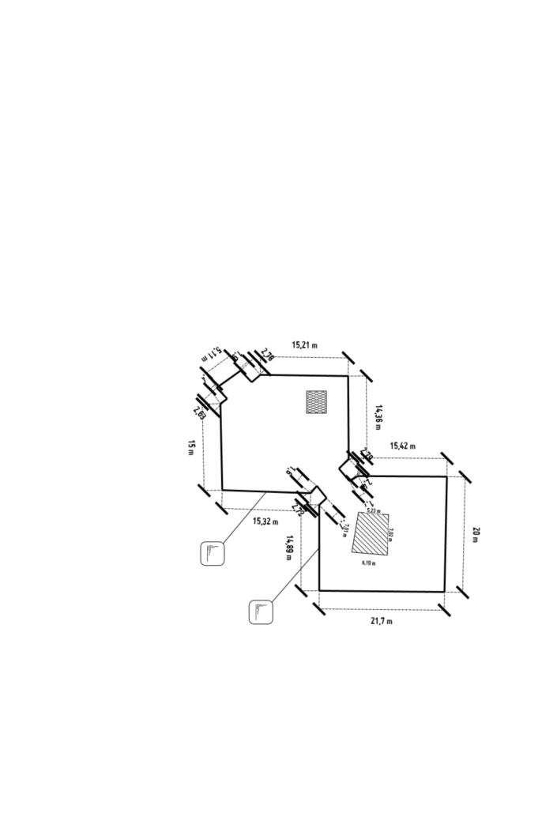 |  |  |  |  |  |  |  |  |  |  |  |  |  |  |  |  |  | PLAN DE TERRASSE / terr1
 |  |  |  |  |  |  |  |  |  |  |  |  |  |  |  |  |  | PLAN DE TERRASSE / terr1 | Test complet
 | PROJET : | Test complet
 |  |  |  |  | terr1
TERRASSE :
LISTE DES ACCESSOIRES :
RELEVÉ D'ÉTANCHÉITÉ
Nature : Alu
Hauteur de relevé : 15 cm

COMMENTAIRES :
QUANTITES : 30 ml
MOTEUR ET ÉQUIPEMENT
Longueur (H) : 394 cm
Largeur (V) : 351 cm

COMMENTAIRES :
QUANTITES : 1 U
QUANTITES :
SURFACE COURANTE : 574 M²
RELEVÉ D'ÉTANCHÉITÉ PÉRIPHÉRIQUE ET TRÉMIE : 55 ML
RELEVÉ SUR VOUTE ET LANTERNEAUX : 0 ML
OUVRAGE |  |  |  |  |  |  |  |  |  |  |  |  |  | QUANTITÉ |  |  | UNITÉ
Relevé d'étanchéité alu hauteur 15cm |  |  |  |  |  |  |  |  |  |  |  |  |  | 30 |  |  | ml
Moteur et équipement 394x351cm |  |  |  |  |  |  |  |  |  |  |  |  |  | 1 |  |  | U

